Практические советы и рекомендации для родителей по созданию поделок из соленого теста с детьми дошкольного возраста

Лепка из соленого теста
В наши дни лепка из соленого теста стала очень популярным занятием. И это неудивительно, ведь лепить из соленого теста – большое удовольствие и радость как для дошкольников и школьников, так и для их родителей. К тому же все необходимые материалы легкодоступны. И соль, и мука, и вода – всегда под рукой. Слепленную фигурку можно разукрасить, покрыть лаком, если надо – нарядить в лоскутки, добавить природные материалы.
Соленое тесто – экологически чистый материал, поэтому комок светлого, мягкого, теплого теста можно смело доверить любому малышу. Этот комок дает ощущение чего-то живого, и лепка вызывает самые приятные чувства.
Рецепт этого материала настолько древний, что никто не знает, когда же люди придумали его.
Еще в древние времена, когда на Руси Новый год праздновали 1 сентября, а заодно и свадьбы играли, было принято дарить фигурки из соленого теста. А украшали их росписью, характерной для той местности, где жили наши предки.
Считалось, что любая поделка из соленого теста, находящаяся в доме, - символ богатства и благополучия в семье. И хлеб с солью будут всегда на столе. Вот почему эти фигурки нередко называли очень просто- «хлебосол».

Рецепт соленого теста
Рецепт соленого теста очень прост. Возьмите два стакана муки. Мука должна быть белая, первого сорта. Серая мука хуже вымешивается, к тому же тесто получается очень липким, пристает к рукам. Смешайте её с одним стаканом соли (соль должна быть мелкой, но если у вас под рукой только крупная соль, её можно перемолоть в кофемолке).
Высыпьте эту смесь в миску, добавьте воды и как следует вымесите. Тесто должно быть эластичным, мягким и податливым. Если тесто получается жидковатым, то можно вымешивать его дольше, добавляя понемногу муки до тех пор, пока оно не станет упругим.
2 стакана муки
1 стакан соли
1 неполный стакан воды, примерно 180 г
Также, придерживаясь нормы неполного стакана воды, можно добавить клей ПВА. Вместо воды можно сварить клейстер из крахмала.
2 стакана муки
1 стакан соли
100 г клея ПВА
80 г воды
Можно в муку, не выходя из нормы двух стаканов, добавить сухой крахмал. Например, 1 ½ стакана муки + ½ стакана крахмала.
С добавлением крахмала тесто станет более эластичным. Из такого теста особенно хорошо получаются тонкие детали, например лепестки цветов.
1 ½ стакана муки +
1 ½ стакана крахмала
1 стакан соли
180 г воды
При добавлении в тесто клея ПВА изделия станут более прочными. Во время работы тесто следует хранить в закрытой посуде или полиэтиленовом пакете.
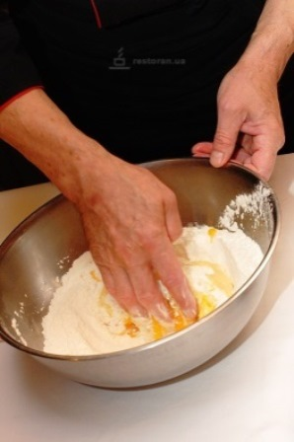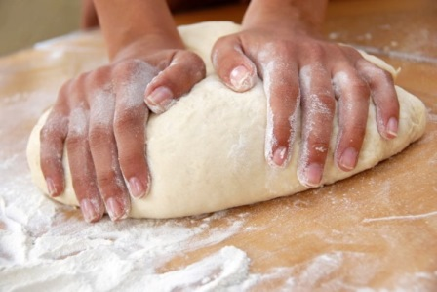
Инструменты и материалы
Главным инструментами, конечно же, были и остаются наши пальцы. Но им нужны такие помощники, как стеки.
Очень важно иметь гладкую дощечку для лепки. Она может быть из пластика или оргстекла – главное, чтобы тесто к ней не приклеивалось.
Кроме того, вам пригодятся кисточки, банка для воды, салфетка для рук, пресс для чеснока, скалка для того, чтобы ровно раскатать пласт теста, ножницы (лучше маленькие изогнутые), кусочки фактурной ткани (например, холст, кружева).
Чтобы собрать картинку смешанной техники, надо подготовить рамку, картон, лоскуты, нитки, пряжу, кружева, тесьму, ленты, кожу, мех.
Для того, чтобы раскрасить изделия, вам понадобятся краски акварельные, акриловые, гуашь, цветные чернила, мягкие цветные карандаши, фломастеры, пищевые красители, пастель.
Чтобы изделие лучше сохранилось, можно покрыть его лаком. Сгодится любой бесцветный лак: художественный, нитролак для строительных работ.
Могут пригодиться спички, зубочистки, палочки-плодоножки от различных фруктов, лавровый лист или другие листья деревьев с хорошей фактурой.
Использование различных материалов
Если вылепит фигурку и разукрасить её, она получится очень красивой. Но ваши поделки будут выглядеть гораздо веселее и интереснее, если кукле приклеить волосы из ниток, одеть в сарафан из ситца, а слоненку или зайчонку связать настоящий шарфик или свитер из пряжи. На картинке – панно можно сделать занавески на окна с настоящими кружевами.
Самый удобный клей для такой работы – ПВА. Он быстро сохнет, почти не имеет запаха, а при высыхании становится прозрачным.
Черный душистый перец или гвоздика могут стать глазами соленого героя. Делается это так: во время лепки семена или сухоцветы вставляют в соленое тесто, а потом обжигают в духовке. Клей здесь не понадобится, только не забывайте смазывать места соединений мокрой кисточкой.
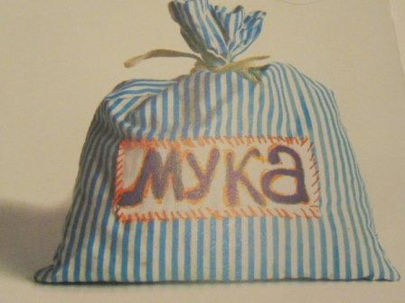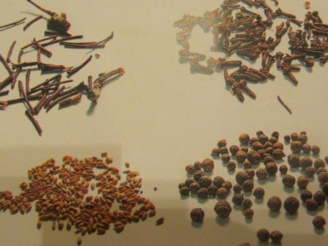
Обжиг и сушка
Чтобы сохранит готовые изделия, их надо обжечь или высушить. Если соблюдать несложные правила обжига, изделия из соленого теста будут долгие годы радовать вас и ваших близких.
Чтоб обжечь поделки из соленого теста подойдет любая домашняя духовка, электрическая или газовая. Главное – поддерживать невысокую температуру (120 – 150 ̊С ).
Если Вы хотите сохранить фактуру Ваших поделок, то прежде чем отправить их в духовку, сначала подсушите их. Летом их можно выставить на солнышко, а зимой самое сухое место – на верхних на отопительных батареях или верхних кухонных полках. Через 2-3 дня, когда верхний слой изделия высохнет, можно обжигать.
Под изделие на противень подстелите хлопчатобумажный лоскут. Приклеившись во время обжига он легко оторвется от готовых фигурок из теста, а противень останется чистым. Не следует использовать вместо хлопчатобумажной ткани бумагу, так как оторвать ее можно с помощью воды.
Закончив обжиг включите духовку и откройте дверцу. Оставьте изделие остывать, не вынимая из печи, так как от перепада температуры обожженные изделия могут мелкие трещины.
Если вылепленные изделия сразу обжигать, они могут немного изменить форму, например стать более округлыми. Для некоторых работ, например шариков, баранок, булочек это приемлемо. Кроме того, при обжиге сырые изделия могут растрескаться.
Изделия из слоеного теста, до конца высушенные на воздухе, остаются не менее прочными, чем обожженные в духовке.
Как спасти работу, если она треснула
Случается, что на изделии появилась трещина. Любую трещину можно склеить так, что никто не заметит.
В клей ПВА добавьте муку, получится густая липкая паста. Трещинку слегка смочите мокрой кисточкой, затем залепите приготовленной массой, разгладьте мокрой кисточкой. Теперь пусть паста высохнет. Затем приступайте к росписи.
Вот и все. Нет нужды печалиться из-за маленькой трещины. Теперь вы знаете, как это устранить.
Раскрашивание изделий
Приступать к раскрашиванию можно только тогда, когда работы остынут после обжига.
Если вы хотите просто закрепить краску, что бы она не пачкалась, то подойдет обычный лак для волос. А если Вам нужно, что бы ваше изделие или их отдельные детали, например посуда или глаза у животных и кукол, заблестели то можно применить тот лак, который используют художники для своих работ, или нитролак для деревянных поверхностей. Важно только, что бы лак был прозрачным.
При раскрашивании поделок не лейте много воды. Старайтесь работать быстро и аккуратно, ведь даже обожженное тесто не любит сырости.
Начните раскрашивать с общего фона, заканчивая мелкими деталями.
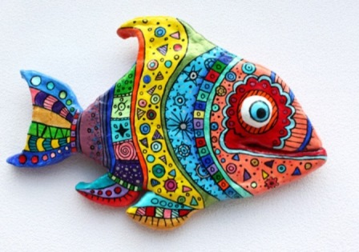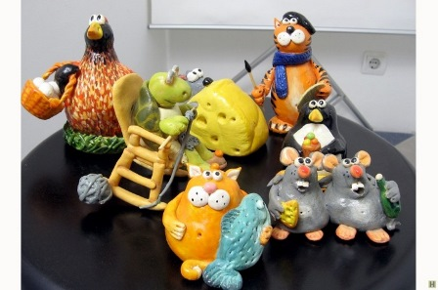

Как сделать соленое тесто цветным
Что бы соленое тесто получилось цветным, можно добавить в него пищевые красители, цветные чернила или гуашевые краски. Приятный шоколадный цвет достигается при добавлении в тесла порошка какао.
При использовании пищевых красителей, а так же натурального свекольного и морковного соков тесто не только получается цветным, но я не пачкает руки, что особенно важно при лепке с маленькими детьми.
Из теста окрашенного морковным соком очень хорошо получаются личики кукол. Даже после обжига цвет остаётся похожим на телесный, что облегчает работу тем, кто не очень хорошо владеет искусством росписи.
Если в тесто добавить молоко, то после обжига фигурка приобретает желтовато-золотистый оттенок. Молоко добавляйте в небольших количествах. Без молока не обойтись, когда вы лепите, булочки, бублики.
С цветным тестом особенно любят работать дети, ведь они очень не терпеливы, им хочется все получить сразу.
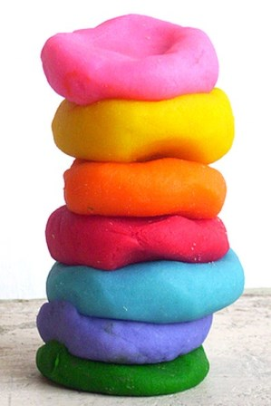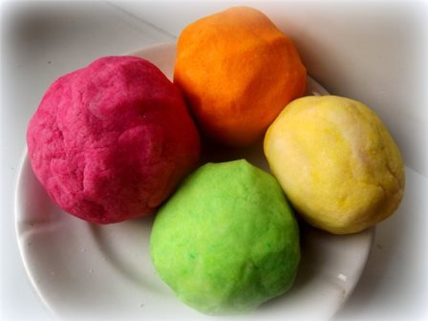
Немного о композиции
Из соленого теста можно лепить как отдельные фигурки, так и целые композиции – картинки.
В декоративной работе композицией называется расположение отдельных элементов, разных по величине, но вместе составляющих единое целое.
Работу над композицией всегда надо начинать с эскиза. Потом выбрать главный элемент, сосредоточить на нем свое внимание и подумать, что останется второстепенным.
И сколько бы деталей ни было в вашей композиции, они должны смотреться как единое целое.
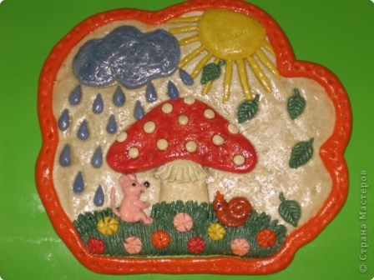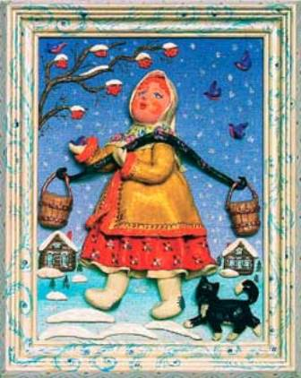
Маленькие тисненые ПАННО
Совсем несложные и интересные работы можно создать путем оттиска различных рельефных и фактурных предметов. В этом вам помогут листья растений, ветки сухоцветов, рельефные пуговицы и т.п. Например, путем тиснения фактурных пуговиц или сухоцветов можно легко и быстро украсить вылепленные из соленого теста рамки, подсвечники.
Для этого раскатайте тесто в пласт толщиной 1,5 см, положите сухоцвет накройте тканью и прокатайте скалкой.
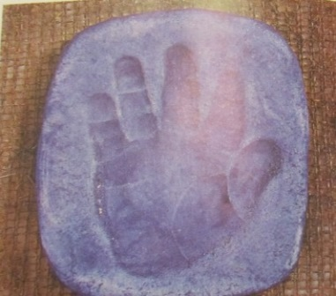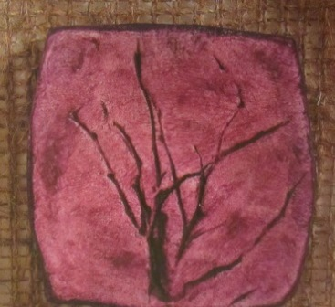
Ежи
Для лепки ежа приготовьте «колючки». Их можно сделать из лески или зубочисток.
Основная часть ежа туловище с вытянутым носиком.
Слепите из шариков ушки, носик, соедините все детали утыкайте спину ежа «иголками». Еж все равно будет колючим, если вместо лески или зубочисток иголки сделать в виде надрезов маленькими маникюрными ножницами. Надрезы надо наносит в шахматном порядке по всей спине ежика. Таким же способом можно делать фактуру перьев у разных птиц, сов, петушков, курочек. Можно изобразить траву, елку, мех у животных, крышу дома – будет очень похоже на черепицу.
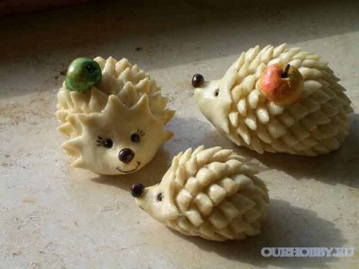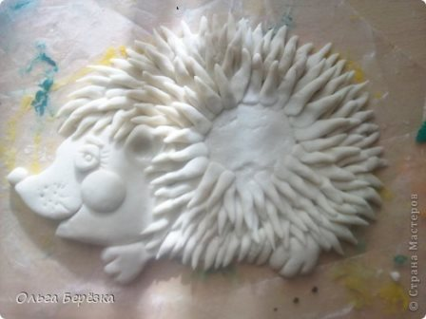
Пчелки
Для изготовления пчелки потребуется дополнительный материал – маленькие кусочки тонкого тюля или капрона. Для туловища пчелки раскатайте тонкую колбаску. Выделите голову. На макушку посадите два маленьких шарика. Что бы придать пчелке более грозный вид сделаете ей жало из кусочка щепки или спички.
После обжига или сушки туловище пчелки в желто-черную полоску, покройте лаком, потом приклейте крылья из капрона.
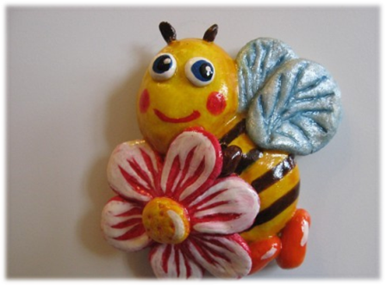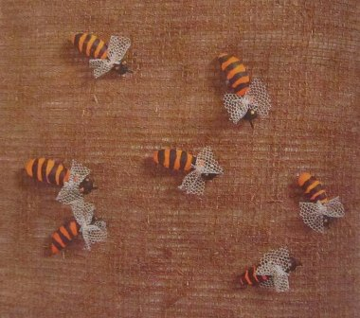
Заключение
Соленое тестом - это волшебный материал из которого вы вместе с детьми сможете вылепить все, что вам захочется: различных забавных животных, человечков, сказочных персонажей, азбуку и цифры, бусы, значки, брошки, шашки, домино, подставки под яйца, новогодние шары и звезды, рамочки, подсвечники и много другое. И это будет единственно и уникально.
Всем удачи и творческих успехов!
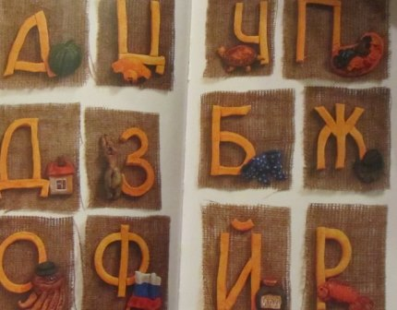
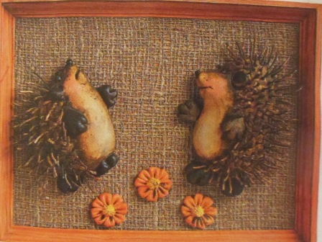
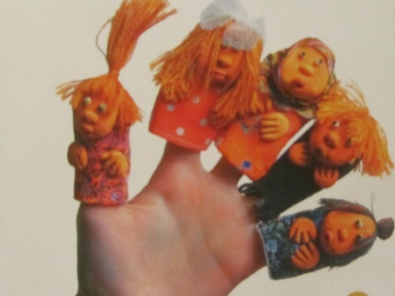

При подготовке материала использовалась литература:
Соленое тесто. Г. Н. Чаянова. Соленое тесто.-М.: Дрофа-Плюс, 2015.

